Utorak,5.5.2020.

**Dobro jutro, dragi đaci!**

Čekaju vas zanimljivi zadaci.

Riješite ih brzo i lako, o tome ste učili, je li tako?

**PRIRODA I DRUŠTVO**

**Danas ponavljate što ste naučili u nastavnoj cjelini Promet.**

**Prolistajte svoje udžbenike i bilježnice. Prisjetite se Škole na trećem / HRT3.**

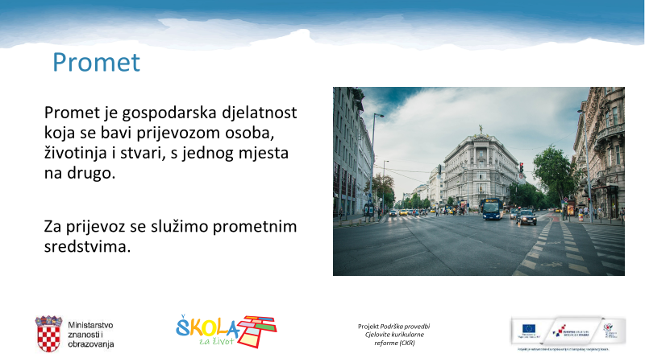

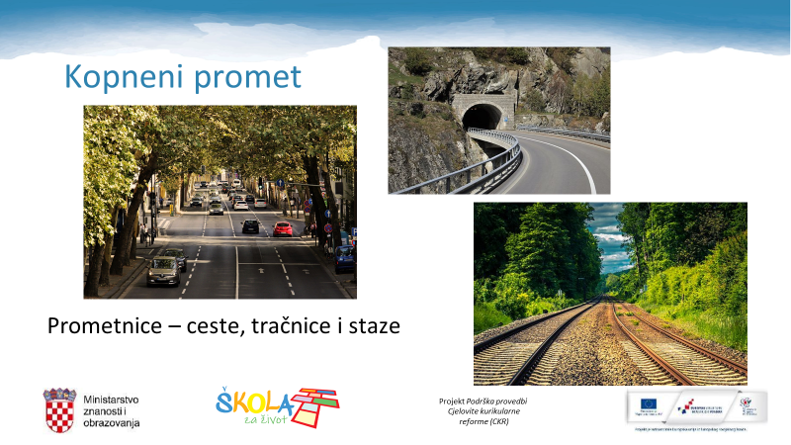

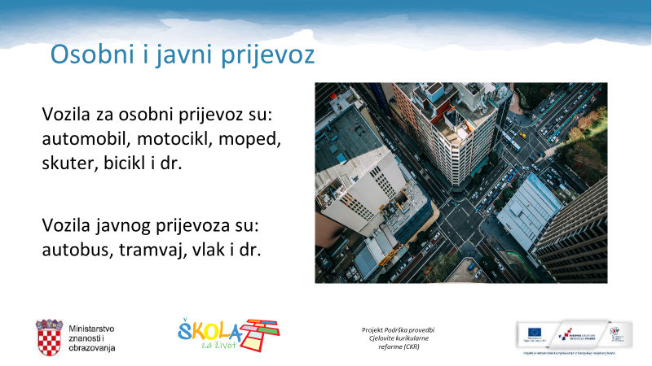

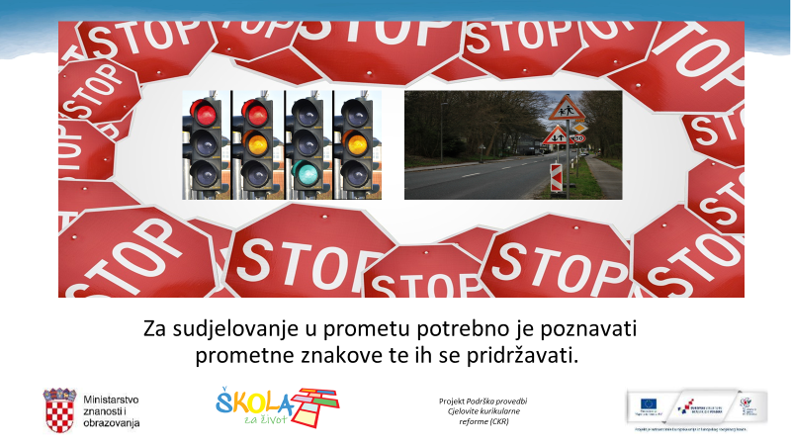

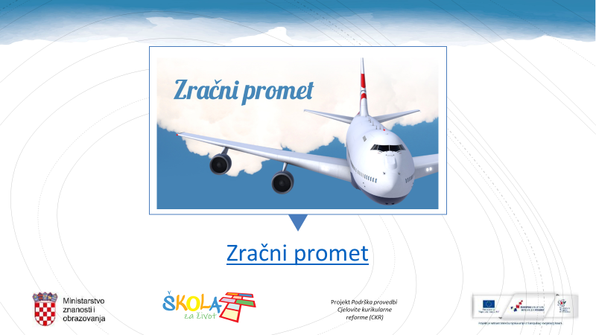

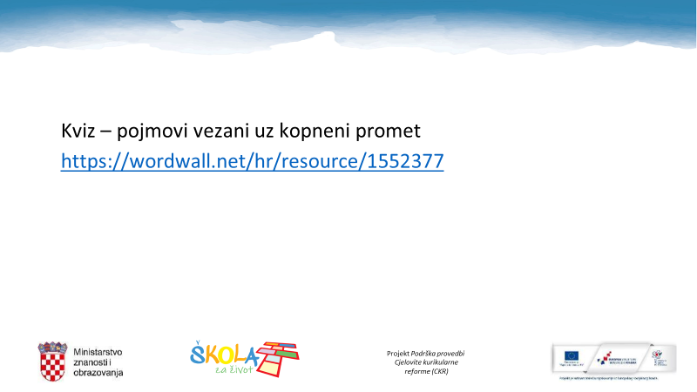

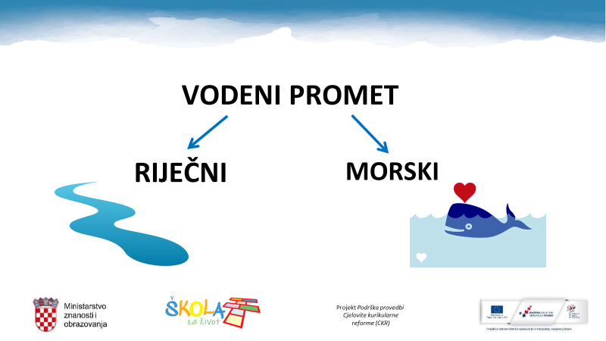

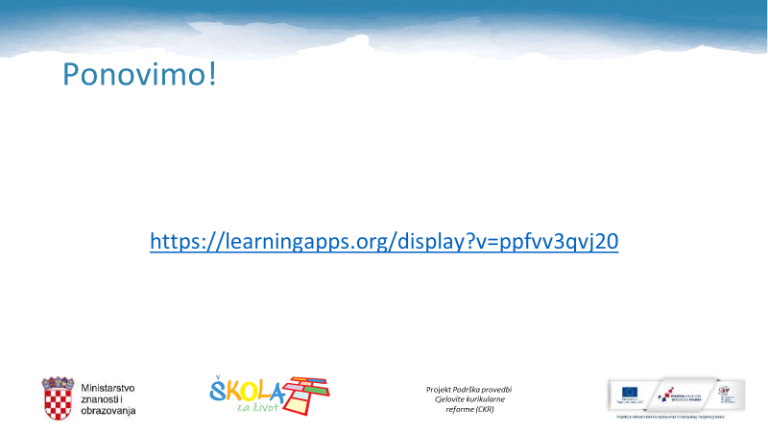

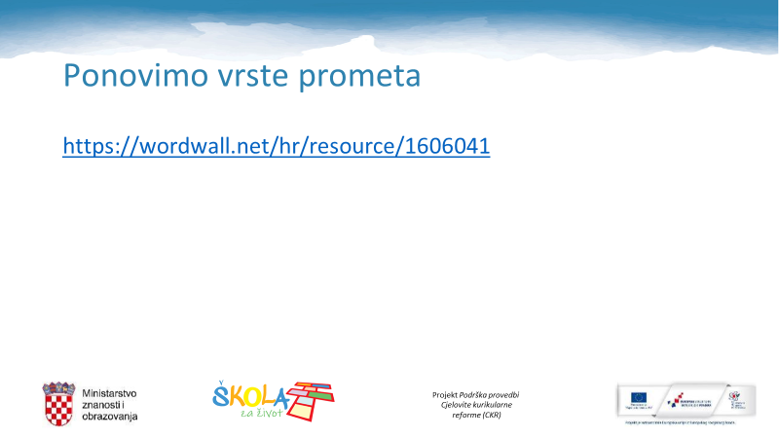

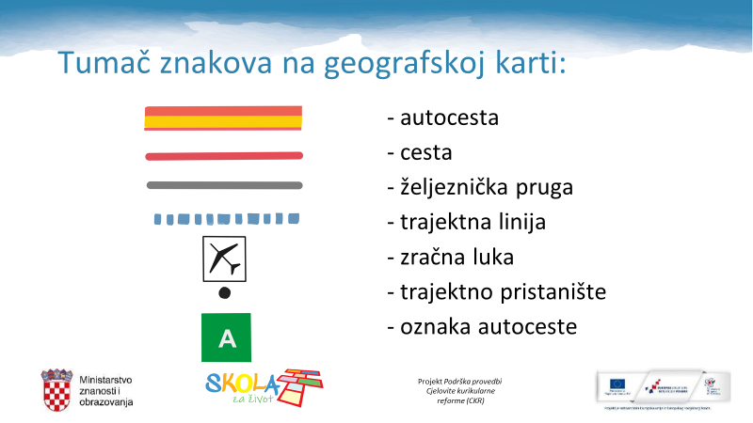

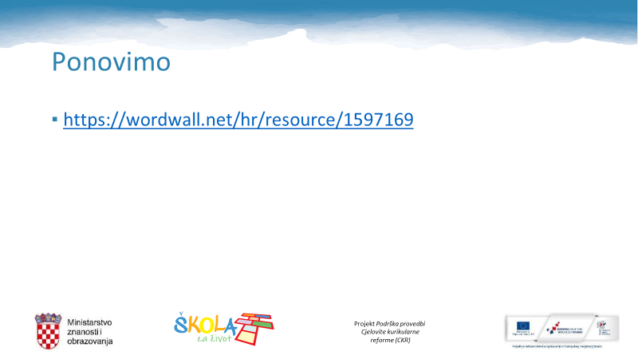

**Napravi umnu mapu o prometu na većem papiru.**

Prisjeti se što smo sve učili o prometu i prema tome razgranaj svoju umnu mapu .

1. Započnite u SREDIŠTU praznoga lista okrenutoga panoramski.

2. Služite se BOJAMA.

3. Povežite glavne grane sa središnjom temom.

Povezujući grane lakše ćete sve razumjeti i svega se sjetiti.

Nacrtajte grane i ogranke VIJUGAVO, a ne kao ravne crte.

4. Na svaku crtu ispišite KLJUČNU riječ (pojam).

5. Rabite crteže, slike i simbole.

Nastojte da vaša umna mapa izražava vaš osobni stil. Napravite je drukčije kako biste privukli pozornost ostalih učenika/učenica, primjerice, povećajte zadnje slovo... Trudite se umnu mapu učiniti ljepšom i pamtljivom.

**U izradbi umnih mapa valja izbjegavati:**

1. uporabu previše boja (najmanje tri, najviše šest)

2. nejasnu središnju sliku ili riječ

3. riječi u glavnim granama

4. slova u različitim bojama

(fotografiraj i pošalji u grupu do 7.5.2020.)

**TZK**

**Vježbajmo zajedno / HRT 3**

**Svaku vježbu izvodi 15 sekundi.**



**Zamisli sport koji ti je najdraži. Opiši taj sport u obliku zagonetke. Ispod svoje zagonetke napiši ime i pošalji u grupu. Učiteljica i drugi učenici provat će pogoditi o kojem se sportu radi.( nemojte kopirati jedan drugog)**

**U dvorištu trči i hodaj. Kombiniraj.**

**Vodi loptu desnom i lijevom rukom...**

**HRVATSKI JEZIK**

**Koje ćemo riječi upotrijebiti kada brzo želimo napisati neku poruku ili popis namirnica koje su nam potrebne iz trgovine?**

**Danas ćete ponavljati pisanje nekih kratica.**

Otvorite radnu bilježnicu na 112. i 113. stranicu.

**Samostalno rješavajte zadatke. ( fotografiraj i pošalji učiteljici)**

Usmeno odgovorite:

Što su kratice?

Pišu li se sve kratice jednako?

Kako pišemo opće kratice? Navedi nekoliko primjera!

Kako se pišu kratice mjere? Znaš li koju kraticu za mjeru?

**U hrvatskome jeziku postoje riječi koje pišemo skraćeno, a nazivaju se kratice.**

**Opće kratice pišu se s točkom, a kratice mjera bez točke.**

**Kratice su skraćeni zapis nekih riječi hrvatskoga jezika.**

**MATEMATIKA**

***Kako pisano dijelimo kada je vrijednost stotica iz djeljenika manja od vrijednosti djelitelja?***

***Danas ćete uvježbavati pisano dijeljenje troznamenkastoga broja jednoznamenkastim.***

***Riješi u bilježnicu:***

**Vježbanje**

1. **Podijeli i rezultate provjeri množenjem.**

**155 : 3 = 394 : 5 = 509 : 6 =**

**282 : 8 = 541 : 6 = 793 : 8 =**

1. **Koliki je količnika ako je djelitelj 7, a djeljenik 742.**

(pošalji učiteljici)

**Riješi zadatke u radnoj bilježnici, str. 109. uz glasno objašnjenje postupka pisanog dijeljenja.**

**Dod.n.**

Moj sretni broj 3, zbirka zadataka, str. 108. i 109.

SAMOPROCJENA

 Sve razumijem, rješavam zadatke bez teškoća i bez pomoći roditelja.  
Uglavnom razumijem, ali moram još malo učiti da mi bude jasnije. Kod nekih zadataka tražio/tražila sam pomoć roditelja.

 Gradivo mi nije jasno. Teško se snalazim u zadacima. Zadatke sam riješio/riješila uz pomoć roditelja.

(poslat ću rješenja u grupu)